Персидский кот
31.07.2018
< 100
Полная статистика будет доступна после того, как публикация наберет больше 100 просмотров.
Просматривая Интернет и глядя на фотографии кошек, мы с дочерью обнаружили, что мы разделяем ту же любовь к персидскому коту. Хотя мы оба любим всех кошек, мы не удержались, глядя на фотографии этих симпатичных, восхитительных, великолепных кошек. Просматривая фотографии, я хотел узнать больше об этой породе. Я был очарован историей, личностью и характером персидской кошки. Вот что я узнал.
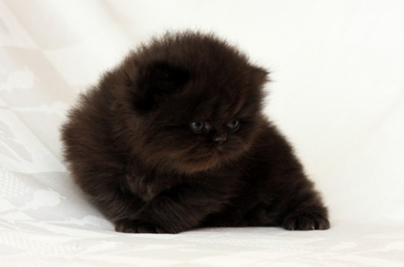
Маленький перс

Персидский кот: история
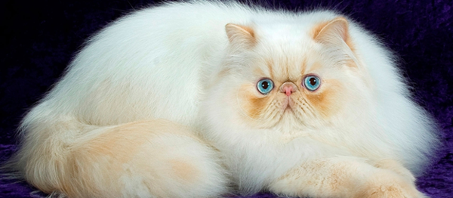
Персидский кот
Были предположения о происхождении персидского кота. Моя дочь спросила меня: «Папа - кот из Персии?» Оказывается, никто не знает доподлинно, но кажется, что ранние персы действительно были из Персии – территория от нынешнего Ирана до Турции. Персидская кошка была завезена в Европу итальянским путешественником Пьетро делла Валле в начале 1600-х годов. Примечательно, что королева Виктория держала их в качестве домашних животных. (Я знал, что они королевские!) Первые персы прибыли в Америку в конце 1800-х годов.

Телосложение персов
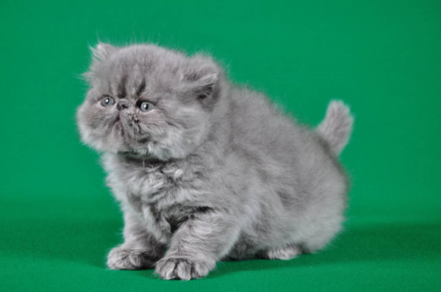
Телосложение персидских котов
Персидская кошка имеет тяжелую кость, короткие, толстые ноги и большие лапы. Персы обычно от среднего до большого размера, с толстой шеей и широкими плечами. Уникальной особенностью, которой обладает персидская кошка, является короткий хвост, который пропорционален телу. У этих кошек есть плоские лица, ярко выраженные глаза, маленький нос, большая голова и маленькие уши. (Даже когда эта кошка недовольна, они всеравно прекрасны).

Личность персов
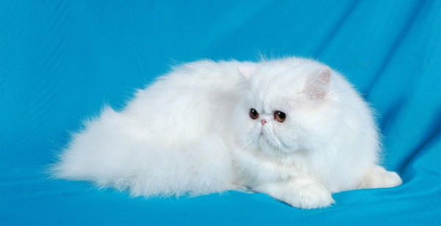
Котик перс
Персидские кошки сладкие, послушные, нежные и великолепные с детьми. Что делает их еще слаще? Персидские кошки хорошо ладят с другими домашними животными, но персидские кошки не большие поклонники шумных детей. Эти кошки очень лояльны и любят быть в компании своего хозяина. Они любят внимание и очень ласковы.
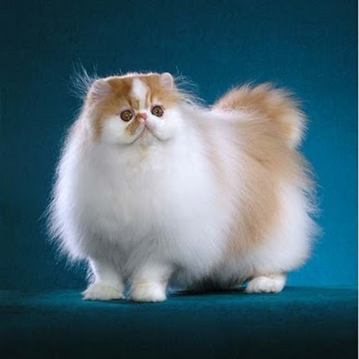
Красивый перс

